Районный конкурс исследовательских краеведческих работ участников туристско- краеведческого движения
« Отечество»

Исследовательская работа тема
«История зарождения пионерского движения Энтузиастской школы»

Автор: Фатник Елена Акберовна,
ученица 9 класса МБОУ «Энтузиастская ООШ»,
дата рождения 13.04. 1998 г.
Адрес: 601836 Владимирская область,
Юрьев - Польский район, село Энтузиаст,
улица Центральная, дом 1, квартира 9.

Руководитель: Кондратьева Ирина Венальевна,
учитель истории и обществознания
МБОУ « Энтузиастская ООШ».

2016

Содержание
Введение стр- 3-5

1. Пионерское движение в России в XX века стр 5-6
2. Строительство школы в совхозе « Энтузиаст» стр
3. У истоков зарождения пионерской организации Энтузиастской школы стр
3. Структура и содержание работы пионерской дружины им. Зои
Космодемьянской стр 7-8
4. Пионерская символика и её роль в работе пионерских отрядов и дружины.
стр
5 . Особенности пионерской деятельности в общественной жизни села.

Заключение стр 10
Список источников и литературы стр 11
Приложение стр 12-17

В настоящее время ощутимо возрастает значение молодого поколения в жизни общества. Активно развивается детское и молодежное движение в России. А ведь многие детские и юношеские организации в своей основе опираются на пионерское движение, которое зародилось в нашей стране в начале XX века, и активными членами которого были наши бабушки и дедушки, мамы и папы. Узнать, кто такие пионеры, познакомиться с историей создания пионерской организации в нашей школе – всё это я считаю важным и необходимым для моего исследования по теме «История зарождения пионерского движения Энтузиастской школы». Воспитание патриотизма у юных граждан невозможно без знания истории России, в том числе истории пионерского движения.

Я решила изучить литературу по интересующему меня вопросу. Выяснила, что детское движение в советской педагогике 60-х – середины 70-х годов рассматривалось как представления о социальной активности личности, ее сущностных характеристиках, условиях и «механизмах» развития и обсуждался философами, социологами, психологами. В 80 годы появляются книги, в которых авторы на основе своего большого опыта работы в пионерской и комсомольской печати рассказывают об интересных страницах истории пионерского движения СССР. Одним из таких авторов является Владимир Семенов. В своей книге « Большие и маленькие , 1997 года издания, он повествует о том, как вожатые и комсомольцы направляли энергию и активность пионеров на практические дела.
В 90 годы появляется новый свод нормативных документов молодежной политики, являющейся источниковой основой для исследователей этой темы в современной России. Много исторического материала о деятельности пионеров содержала периодическая печать, в частности газета «Пионерская правда», « Комсомольская правда», районная газета « За коммунизм»
В данных изданиях не достаточно раскрывается интересующий меня вопрос.
Цель моего исследования: изучения первого периода становления пионерского движения в Энтузиастской школе и определение его роли в общественной жизни села. Исходя из цели, я определила задачи своего исследования:
1.Изучить литературу по истории возникновения пионерского движения в России.
2.Изучить, проанализировать документы и фотоматериалы школьного музея по истории Энтузиастской школы.
3. Собрать и записать воспоминания первых пионеров Энтузиастской школы.
4. Собранный краеведческий материал представить в форме исследовательской работы.
Актуальность темы очевидна. Интерес к прошлому всегда усиливается на крутых поворотах истории. Процесс структурной ломки политической системы российского общества, его реформирования связан с осмыслением исторического опыта, попыткой найти ответы на сегодняшние вопросы в историческом прошлом. Детское молодежное движение имеет почти вековую историю. Стремление внедриться в общественную жизнь страны, принять участие в ее преобразовании, отстоять свои права на это и интересы различных групп детей, молодежи были фактором российской общественной жизни.
Молодежная политика в стране не могла быть неизменной, так как она реформируется в соответствии с объективными условиями развития страны. При этом происходит переплетение общечеловеческих, национальных, социально-классовых интересов. Следовательно, детское движение зависит от состояния общества, но и будущее общества зависит от того, каким является детское, молодежное движение сегодня, как дети, молодежь учатся взаимодействовать. Изучение развития пионерского движения на различных исторических этапах и в целом на протяжении истории страны и общества является сейчас актуальным.
Основными методами изучения материалов по теме исследовательской работы мной были избраны:
- сравнительно-исторический: анализ литературы по проблеме исследования, изучение литературы по истории края;
- проблемно-хронологический: опрос жителей села, сбор воспоминаний, устных свидетельств, изучение фотоархива, изучение документов;
- системный и статистический: статистическое обобщение данных, анализ и систематизация материала, редактирование работы, оформление исследовательской работы.
В своём исследовании я использовала опубликованные и неопубликованные источники.
Неопубликованные источники - это воспоминания пионеров 70 годов, бывшего учителя Энтузиастской школы Ермоленко Геннадия Григорьевича, бывшего главного бухгалтера совхоза Станкевич Антонины, председателя Совета дружины, Алексеевой Веры Николаевны, выпускницы 1963 года, документы школьного архива альбом « История школы», почетные грамоты, фотографии; фотоархива.
Опубликованные источники: книга Опарина « Память сердца», газета « пионерская правда»
Я определила исторические рамки исследования 1961- 1970 г.
Необходимо отметить, что данная работа не претендует на полное исследование истории пионерского движения в Энтузиасткой школе, а лишь является изучением одной из его страницы, поэтому остается поле деятельности для следующих исследований по мере поступления материала или по мере подключения к работе других авторов.
Данная работа несет практическую направленность, и результатом исследовательской и поисковой краеведческой работы будет открытие экспозиции школьного музея, экспонаты которой расскажут об истории детского движения нашей школы с 1961.
Имея полученную информацию, я могу раскрыть тему своего исследования
- Пионерское движение в России в XX веке.
Из изученной литературы я узнала, что пионерские группы появились в нашей стране в начале 20-х годов ХХ века, их предшественниками были скаутские организации России. У истоков пионерского движения стояли видный общественный деятель Н.К. Крупская и один из идеологов русского скаутизма И.Н. Жуков. Первые пионерские отряды начали создаваться в феврале 1922 г. в Москве. В пионерской организации сохранились игровые формы работы: распределение детей по отрядам, институт вожатых, сборы у костра, элементы символики! Сохранился также скаутский призыв «Будь готов!». Днём рождения Пионерии считается 19 мая 1922 года. В этот день II-я Всероссийская конференция РКСМ постановила распространить опыт деятельности московских пионеров на всю страну. После смерти В. И. Ленина Коммунистическая партия присвоила пионерской организации его имя. Пионеры вели разнообразную общественную работу: субботники в селах и городах, сбор металлолома, макулатуры, лекарственных трав. Постановление ЦКВКП (б) от 21 апреля 1932 года положило начало новому этапу в развитии пионерской организации: борьба за качество обучения, за овладение основами наук, за укрепление дисциплины. В 1941-1945 годах - по всей стране развернулось массовое тимуровское движение, возникновение которого связано с именем писателя А. Гайдара и его повести « Тимур и его команда». Юные пионеры помогали семьям фронтовиков, собирали металлолом, средства на танковые колонны, дежурили в госпиталях, работали на уборке урожая. В 1962 году - Всесоюзная пионерская организация за большую работу по воспитанию детей и в связи с 40-летием была награждена орденом Ленина. Тогда же, в 60-е годы по инициативе газеты "Пионерская Правда" взяли старт спортивные соревнования "Кожаный мяч", "Золотая шайба" и др., стала проводиться Всесоюзная военно-спортивная игра "Зарница" (1967). За все время существования Всесоюзной пионерской организации в ее рядах побывало более 210 млн. человек. В середине 80–х предпринимались попытки реформировать пионерскую организацию, однако детская и юношеская организация в прежнем масштабе не была создана. В октябре 1990 года – Был создан «Союз пионерских организаций - Федерация детских союзов», зарегистрирован Министерством юстиции РФ в 1992 году как негосударственная общественная организация, независимая от политических партий и движений.
- История строительства здания школы в совхозе « Энтузиаст». Первые пионеры, пионерские отряды появились в нашем селе в 1961году, с того момента, как была открыта восьмилетняя школа. До этого в совхозе « Энтузиаст» была только начальная школа, поэтому учащиеся старших классов ходили учиться в школу села Голянищево, проделывая пешком ежедневно путь в 10 км туда и обратно. Но из-за весенней распутицы и разлива реки Липня ученики часто не могли добраться до школы. Голянищенская семилетняя школа была построена в 1939 году, тогда же и возникло пионерское движение, ставшее наследием в Энтузиастской школе. Последним директором Голянищенской школы был Изотов Василий Васильевич, 1915 года рождения, уроженец села Кинобол, с 1950 года проживающий в селе Голянищево. В 60 годы пионервожатой была учительница начальных классов Никольская Нина Александровна. В 1956 директором совхоза « Энтузиаст» был назначен Жевлакович Степан Викентьевич. В 60 годы 20 века начинается политика государства по укрупнению сельскохозяйственных производственных комплексов. В1959 году в состав совхоза Энтузиаст входят 2 колхоза: к-з Правда с селами Кинобол, Кубаево, Даниловское и к-з Революция с Юрково, Вындово, Мало- Петровское, Ратьково, Голянищего с центральной усадьбой совхоз «Энтузиаст». Он превращается в одно из самых крупных и экономически сильных животноводческих хозяйств в области. В центральную усадьбу стали приезжать новые жители, увеличивается население совхоза. С.В Жевлакович выделяет средства на развитие социальной сферы: строительство многоквартирных домов, медпункта, клуба. Люди с близлежащих сел стали переезжать ближе к центру. Было принято решение разобрать в Голянищеве школу и стройматериалом перевести в совхоз Энтузиаст. Летом 1961 школа была перевезена, уже к 1 сентября школу собрали из бревен, но не успели сделать внутренние работы, поэтому школа была введена в эксплуатацию в ноябре 1961. Совхоз развивался, улучшался уровень жизни жителей, увеличилось количество учеников, не хватало классов, приходилось учиться в две смены. Тогда и была составлена смета и разработан проект пристройки к школе. В 1965 году проект осуществили, с помощью пристройки увеличили площадь школы и открыли еще три класса.
- У истоков зарождения пионерской организации Энтузиастской школы.
С момента ввода нового здания на территории села и начинает свою историю пионерская дружина Энтузиастской школы. На общем сборе пионеров школы ей присвоили имя Зои Космодемьянской. Немаловажную роль в деятельности дружины сыграли пионервожатые. С 1961 по 1964 эту должность занимала Железнова Тамара Прокофьевна, уроженка села Юрково, Юрьев- Польского района. После окончание Юрьев- Польского педагогического училища по распределению 5 лет работала учителем начальных классов в Крымской области, там же в городе Симферополе окончила педагогический институт, потом вернулась на малую родину. С 1961 года работала учителем русского языка и литературы, проработала в школе 40 лет, из них 22 года завучем. Она с благодарностью вспоминала первого директора школы: Семенова Анатолий Васильевича, уроженца села Варварино Юрьев- Польского района, участника Великой Отечественной войны, которому выпала нелегкая доля при организации благоустройства перевезенной школы. Тамара Прокофьевна хорошо помнила: как было сложно в первое время после открытия школы, так как уроки проводились в коридоре, потому что заканчивались внутренние работы в классах. На общем сборе дружины перед комсомольцами и старшими пионерами была поставлена задача: помочь в благоустройстве школы. После уроков ученики устраивали субботники: белили и красили классы, делали забор, выкладывали кирпичом дорожки, сажали деревья и кустарники. В своем рассказе она часто вспоминала первый выпуск Энтузиастской школы:1963 год, первые сборы, походы, соревнования, пионерские костры. Многие её ученики: первые пионеры станут учителями, и вернуться в свою родную школу. Это Авдеева Надежда Васильевна, Китаева Вера Николаевна, Суханова Нина Николаевна. Китаева Вера Николаевна вспоминает: « Школу построили на пустыре, приходилось много трудиться. Первыми быть всегда сложно, но пионер всегда должен быть впереди: если учиться то на «4» и «5», если трудиться, то добросовестно, если быть спортсменом, то лучшим. Примером для нас были наши учителя и пионервожатые. Железнова Тамара Прокофьевна была «зажигалочка» всех начинаний в школе, поэтому и пионеры Энтузиастской школы были впереди: занимали места в районных конкурсах. Очень запомнился эпизод из пионерской жизни, когда меня и одноклассника Соколова Виталия как лучших знатоков математики отправили на олимпиаду в город Юрьев - Польский. Дорог не было, транспорта не было, и тогда запрягла наша учительница математики Васильечева Валентина Васильевна свою лошадку и повезла нас на конкурс. Вернулись мы с победой.»
В 1964 директором школы стал Перфильев Сергей Михайлович. Родился он в 1918 году в селе Кинобол, после окончания Муромского педагогического университета работал инструктором в райкоме партии КПСС Юрьев- Польского района. 15 августа 1964 года назначен директором Энтузиастской школы, в 1967 выбыл в связи со сменой места жительства. Сергей Михайлович был человеком с активной жизненной позицией: он участвовал вместе с пионерами и комсомольцами в субботниках, в помощи совхозу по уборке картофеля. Одновременно с ним на работу в Энтузиастскую школу был направлен Ермоленко Геннадий Григорьевич: учитель русского языка и литературы, немецкого языка. Он родился в 1940 с. Коробовщина Кольчугинского района Владимирской области. В 1948 году после смерти матери, воспитывался в детском доме им. Крупской Струнинского района Владимирской области. В 1959 году поступил в ВГПИ, который окончил в 1964 году. С 1964 года до 1967 он возглавил пионерское движение в школе. Это был молодой, целеустремленный, способный повести за собой, наставник. Геннадий Григорьевич хорошо пел, танцевал, устраивал веселые вечера в школе. Особенно запомнилась пионерская акция: смотр пионерских дружин « Сияйте, ленинские звезды!» с 1964 по 1967 год, была посвящена 50 -летию образования СССР. Её цель оживить внести новую струю в Всесоюзной пионерской организации им. ВЛ. Ленина. Для этого центральный комитет организации пустил по стране Большой факел. Он прошел весь Советский Союз, побывал в каждой пионерской организации, был той эстафетной палочкой, которую передавали из рук в руки, был свидетелем всех тех дел, которые проходили в каждой пионерской дружине. После прохождения своего пути факел вернулся вместе с отчетами дружин в ЦК Всесоюзной пионерской организации имени В.И.Ленина , где были подведены итоги пионеров страны, а материалы опубликованы в газете « Пионерская правда».
В нашу школу факел передали в 1966 году пионеры Беляницынской школы. В это день состоялся большой пионерский сбор с концертной программой: где пионеры двух школ рапортовали о проделанных делах, а также пели, танцевали, читали стихи.
- Структура и содержание работы пионерской организации им. Зои Космодемьянской.
Пионерская организация им. Зои Космодемьянской имела не сложную структуру. Она состояла из 5 отрядов и насчитывала 85 пионеров. Пионерский отряд делился на звенья по 5-6 человек и носил имя пионера - героя. Это были отряды имени Лени Голикова, Марата Казея , Зины Портновой, Павлика Морозова, Володи Дубинина. Ребята почти наизусть знали биографию пионера – героя, имя которого носил их отряд. Каждый пионерский отряд выбирал командира - председателя совета отряда. А во главе дружины стоял председатель совета дружины. Эти поручения выполняли лучшие ученики школы. Первым председателем Совета дружины в Энтузиастской школе была Авдеева Надежда. Очень ответственная, трудолюбивая, прилежная ученица, которая впоследствии станет учителем русского языка и литературы. С1963 по 1964 год председателем была Коткова Ольга, с 1964 по 1966 дружину возглавляла Панкратова Нина, с 1966- по 1968 Савельева Валентина. Первый опыт организатора помог им выбрать жизненный путь. Одни стали главными бухгалтерами, другие возглавляли полеводческие бригады. Из воспоминаний Панкратовой (Марковой ) Нины Леонидовны, бывшего экономиста совхоза « Энтузиаст» : « На общем сборе 19 мая 1964 года путем голосования меня выбрали председателем совета дружины. Это было почетно, но в тоже время вызывало тревогу, ведь на тебя накладывалась определенная ответственность. Спасибо пионервожатым, которые всегда были рядом, помогали, направляли, вдохновляли своим личным примером. Часто вспоминаю Ермоленко Геннадия Григорьевича, его жизненную энергию, страсть к приключениям, его артистизм, и веселый настрой»
Высшим органом дружины был пионерский сбор. Он организовывал важнейшие пионерские дела. 2 самых главных – 22 апреля - принятие в пионеры, 19 мая отчет пионерских отрядов о проделанной работе за год.
Общий пионерский сбор открытым голосованием избирал орган пионерского самоуправления - совет дружины во главе с председателем в количестве пяти человек. Совет дружины руководил работой пионерских отрядов, проводил выборы и учебу пионерского актива, готовил и проводил смотры и соревнования, общие сборы и линейки, конкурсы и рейды, слеты и праздники, митинги, воскресники, походы и экскурсии. Но самое памятное событие в жизни ученика было принятие его в пионеры. Из воспоминаний Царевой Н., выпускницы 1970 года « В пионеры принимали меня 22 апреля 1964 году, в большом коридоре школы. Прозвучали позывные горна, барабанная дробь и знаменная группа внесла знамя дружины, потом была процедура сдачи рапортов. Мы третьеклассники, стояли ,замерев и затаив дыхание, держали на согнутой левой руке наглаженный красный галстук, затем произнесли клятву пионеров, дали торжественное обещание и нам комсомольцы повязали красные галстуки и прикололи значки. Потом все вместе мы исполняли гимн пионерии « Взвейтесь кострами синие ночи…». Сколько было гордости у меня и моих одноклассников, что мы стали пионерами. Ведь тогда в эту организацию принимали не всех, и эту честь надо было заслужить: хорошей учебой и полезными делами»
Из рассказов бывших пионеров я выяснила, что в пионерскую организацию принимали школьников в возрасте от 9 до 14 лет. Приём производился открытым голосованием на сборе пионерского отряда. Вступивший ученик на пионерской линейке давал Торжественное обещание пионера Советского Союза. " Комсомолец или старший пионер повязывал ему красный пионерский галстук и пионерский значок. Каждый пионерский отряд шефствовал над октябрятской группой. Пионеры знакомили октябрят с жизнью В.И.Ленина, помогали младшим друзьям хорошо учиться, готовили свою октябрятскую группу к вступлению в ряды юных пионеров. С 1967 самым любимым мероприятием в школе стала игра « Зарница». Пионеры школы участвовали в районных соревнованиях « Кожаный мяч», принимали во всех акциях, проводимых Всесоюзной пионерской организацией имени В.И. Ленина.
Каждый отряд в течение учебного года вел альбом - дневник отрядных дел , а 19 мая отчитывался о проделанной работе. У каждого отряда был свой девиз, речевка, в классной комнате оформлялся пионерский уголок. В школьном музее хранится дневник дружины им. Зои Космодемьянской за 1966 год.
- Пионерская символика и её роль в работе пионерских отрядов.
В школьном музее хранится пионерская символика, которая имела огромное значение в детском движении. Самым главным был пионерский галстук как символ принадлежности к пионерской организации, частица знамени пионерской организации. Галстук завязывался специальным узлом. Пионерское знамя - красное полотнище, на котором были изображены пионерский значок и девиз «К борьбе за дело Коммунистической партии Советского Союза будь готов!». Знамёна были даже у пионерских отрядов - красные с пионерским значком. Знаменная группа состояла из 3 человек. Вынос дружинного знамени считалось почетным, эту возможность предоставлялась самым лучшим ученикам школы. Первыми знаменосцами школы были Соколов Виталий, Егоров Алексей, Лебедева Татьяна. Пионерские горн и барабан были атрибутами сбора пионеров. Звуки горна и барабана - это призыв к объединению пионеров, деятельности, направленной на защиту Родины, полезных для общества дел.
5 Особенности пионерской деятельности в общественной жизни села.
Пионеры Энтузиастской школы были активными участниками общественной жизни села. Они участвовали во всех субботниках, были помощниками комсомольцев совхоза Энтузиаст. Участвовали в благоустройстве и озеленении села. Ежегодно накануне Дня рождения В.И. Ленина проводили «Красную субботу» - собирали металлолом и макулатуру. Оказывали большую шефскую помощь совхозу: принимали участие в уборке урожая картофеля осенью, а весной перебирали картофель. Летом был создан лагерь труда и отдыха пионеры школы сажали, поливали капусту. Участвовали в прополке свеклы. Руководство совхоза Энтузиаст за помощь выделяло средства для организации походов и туристических слетов. В свободное от работы время ребята устраивали коллективный отдых. Самым любим отдыхом был поход на реку Нерль, деревни Шордога. Пионеры занимались тимуровской работой: рубили дрова, расчищали снег, сажали и убирали огороды ветеранам и пожилым людям. Были участниками художественной самодеятельности, для жителей села устраивали концерты.
Заключение.
Во -первых, из своего исследования я узнала, что у пионеров были свои традиции, законы, девиз, символы, гимн и эмблема. На мой взгляд, особого внимания заслуживают начальный и самый последний этап существования пионерской организации Энтузиастской школы . Серьёзные исследования этих узловых периодов жизни организации позволяют лучше осмыслить её исторический опыт и подсказать сегодняшним организациям пути в будущее.
Во- вторых, пионерия научила многих ребят того времени дружить, сплачиваться в делах, быть ответственными, дисциплинированными, отвечать за свои поступки.
Во- вторых, много полезных дел на счету у пионерии: тимуровская работа, походы по местам боевой славы, помощь в уборке урожая, интернациональная дружба, спортивные соревнования, пионерские слёты и многое другое.
Вся работа пионерской организации была направлена на гражданско-патриотическое воспитание молодого поколения. Наверное, поэтому наивысший патриотизм молодёжи относится к советскому периоду времени. Хочется, чтобы и мои сверстники выросли патриотами своей Родины, учась у старшего поколения всем тем ценностям, которые прививала пионерия.
Нас и сейчас окружают педагоги, которые активно работали в те годы или сами еще были пионерами. Поэтому мы должны стремиться, как можно больше узнать об истории школы, в том числе об истории пионерского движения, отдать дань уважения тем людям, которые творили, учили, воспитывали достойных граждан своего Отечества.
Сейчас в нашей школе уже давно нет пионерской организации, но сохранены ее лучшие традиции. И на ее базе в 1992 году создана детская организация « Содружество»
Переосмысление истории общества и современных реалий делает актуальным анализ прошедшего пути. Новые подходы к передаче социального опыта между поколениями, социализация личности ребенка требуют изучения опыта прошлого.
Список источников и литературы
Источники
- Воспоминания Станкевич А.С., выпускницы 1959 Голянищенской школы , записанные сентябрь 2016г.
- Книга учета личного состава Голянищенской школы, запись № 11.
- Решение исполкома Юрьев Польского районного Совета депутатов трудящихся Владимирской области№130 от29.041959. протокол №7, хранящиеся в архиве Юрьев-Польского района , фонд №1, опись№1, дело№62, лист25
- Водительское удостоверение шофера 3 класса , копия сделанна 4 апреля 2014года, храниться в школьном музее, папка № 5.
- Справка от 06.10. 2014 № 10/А - Н -28.32 выданная Федеральной службой безопасности. Центральный архив, копия сделанна 25 марта 2015 года, храниться в школьном музее, папка №5.
- Справка , выданная Центральным архивом Внутренних войск от 02.10.1996. № 4/А 2783, копия сделанна 25 марта 2015 года, храниться в школьном музее, папка №5.
- Паспорт Горшковой Анны Петровны. Копия сделанна 25 марта 2015 года, храниться в школьном музее, папка №5.
- Удостоверение к медали Жукова, выданного в1996 году. Копия сделана 25 марта 2015, храниться в школьном музее папка №5.
- Удостоверения к медали: Отечественный орден 2 степени. Копия сделана 25 марта 2015 года, храниться в школьном музее папка№5.
- Фотографии из личного архива Горшковой Анны Петровны, копии хранятся в школьном музее папка №5.
- Материалы с сайта, http://forum.patriotcenter.ru, просмотренные 22.09.2015г в 23-00
- Материалы с сайта http://cheloveknauka.com/zhenskie-strelkovye-formirovaniya-v-sssr-v-gody-velikoy-otechestvennoy-voyny, просмотренные 24.09. 2015 в 22-00.
Литература
- Муромцева В.В. «Советские женщины в Великой Отечественной войне» М., 1979
- Петракова В.И. Опыт создания женских стрелковых формирований в годы Великой Отечественной войны 1941-1945( на примере 1-ой отдельной женской добровольческой бригады внутренних войск НКВД СССР) // Материалы международной научно- практической конференции» Россия в зеркале военной истории». Кострома,2012
Приложения
- Приложение № 1.Горшкова Анна Петровна , фото сделано в 2013 году. Копия снята 20 сентября 2015.г.
- Приложение № 2. Паспорта Горшковой Анны Петровны, копия сделана 25 марта 2015 года, храниться в школьном музее, папка №5.
- Приложение №3. Водительского удостоверения, копия сделана 4 апреля 2014года, храниться в школьном музее, папка № 5.
- Приложение №4 . Учетная карточка участника Великой Отечественной войны, сделана 4 апреля 2015 года, храниться в школьном музее, папка№5.
- Приложение №5. Справка, выданная Центральным архивом внутренних войск. Копия сделана 4апреля 2015, храниться в школьном музее, папка№5.
- Приложение №6. Фото Степанова Анна Петровна, сделано 1943 год. Копия снята 4 апреля 2015, храниться в школьном музее, папка№5.
- Приложение №7. Фото Анна Степанова с подругами. Украина 1944 год. Копия снята 4 апреля 2015, храниться в школьном музее, папка№5.
- Приложение №8. Удостоверение к медали Жукова . Копия снята 4 апреля 2015, храниться в школьном музее, папка№5.
- Приложение №9. Удостоверение к знаку « Фронтовик». Копия снята 4 апреля 2015 , храниться в школьном музее, папка№5.
- Приложение №10 Листовка от 26 октября1943 года. Копия снята 24.09.2015.
- Приложение №11 Справка а от 06.10. 2014 № 10/А - Н -28.32 выданная Федеральной службой безопасности. Центральный архив, сделанная 25 марта 2015 года, храниться в школьном музее, папка №5.
- Приложение №12 Фото Анны Петровны, сделанное 4 апреля 2015 года.

http://cheloveknauka.com/istoriografiya-molodezhnogo-dvizheniya-v-rossii-fevral-1917-g-nachalo-193
Приложения
- Приложение № 1. Плакат « Законы юных пионеров» 1968 года,. Копия снята 20 сентября 2016.г.
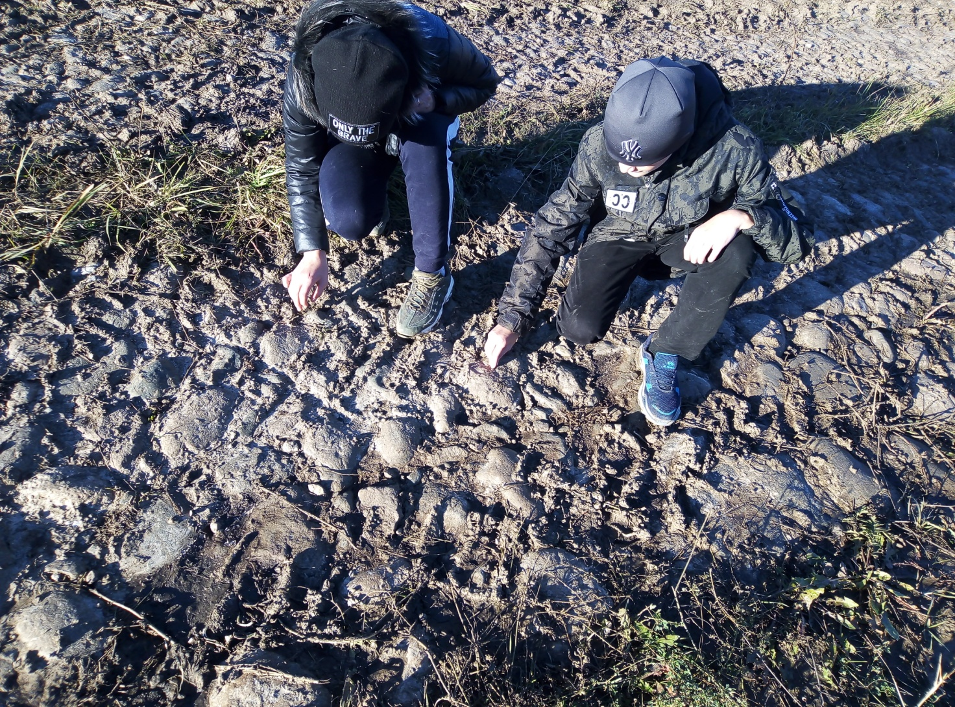
2.Приложение № 2. Энтузиастская школа ,фото 1966, копия сделана 25 августа 2016 года, хранится в школьном музее, папка №6

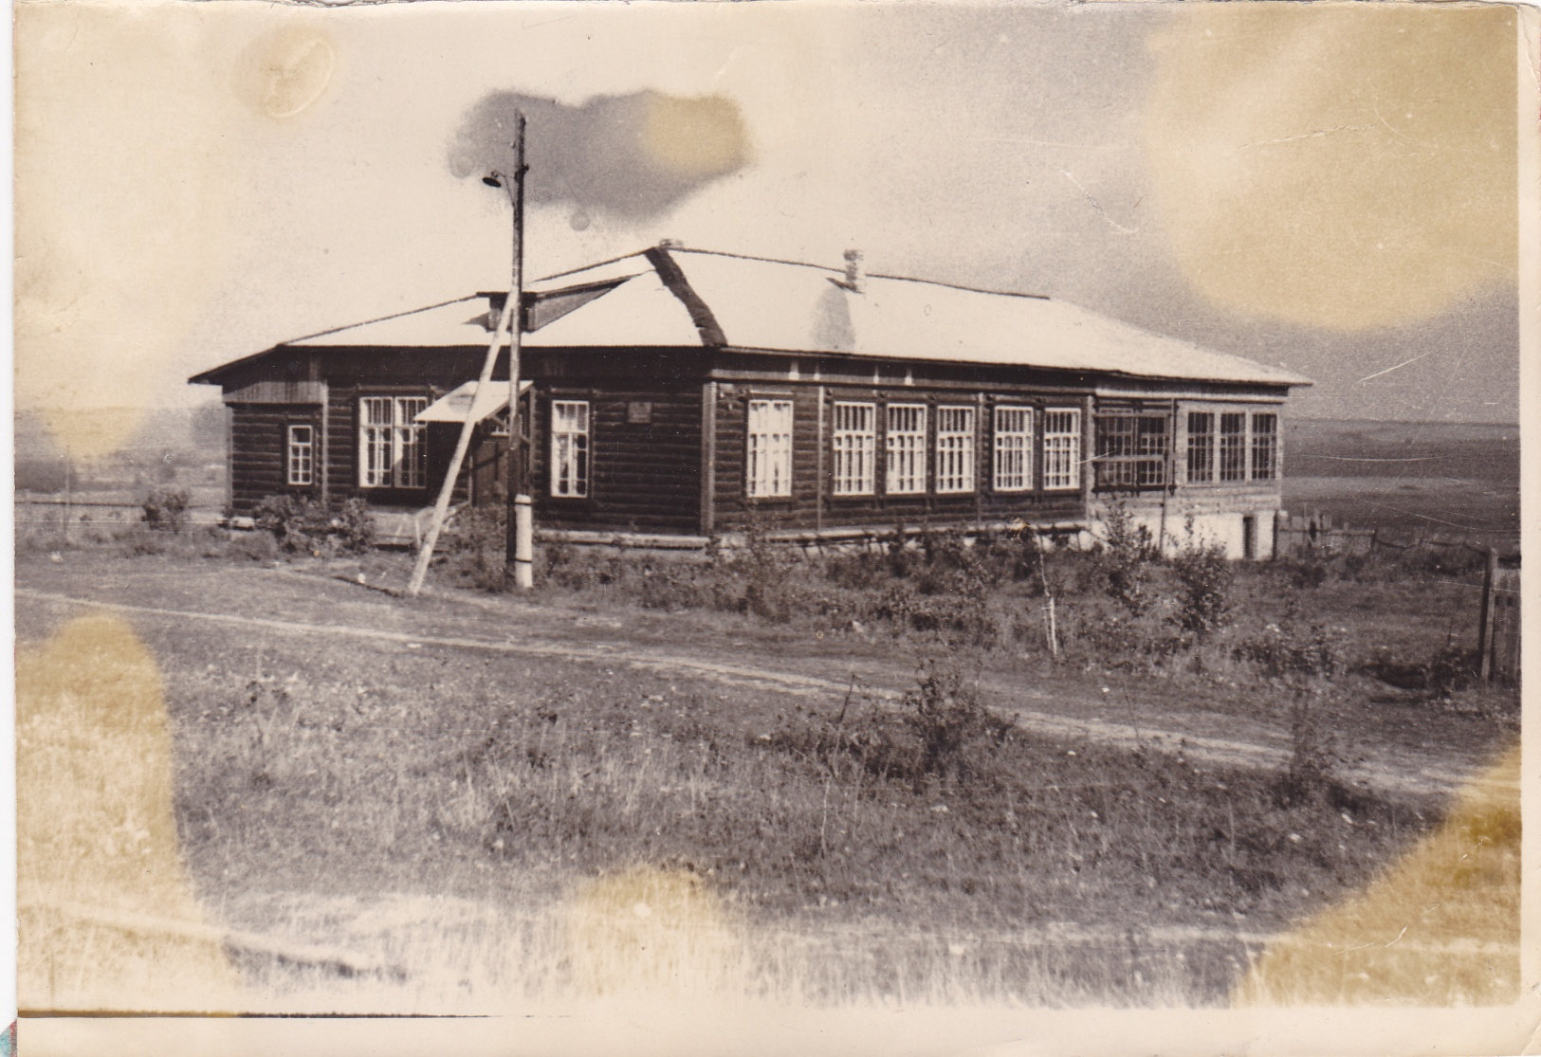

3.Приложение №3 Инвентарная карточка №1.Копия снята 17 мая 2016.храниться в школьном музее. Папка № 3

- Приложение №4 Смета. Копия снята 17 мая 2016 .храниться в папке №3.

5 .Приложение №5. Смета на пристройку трех комнат , копия сделана 17 мая 2016 года, хранится в школьном музее, папка № 3.
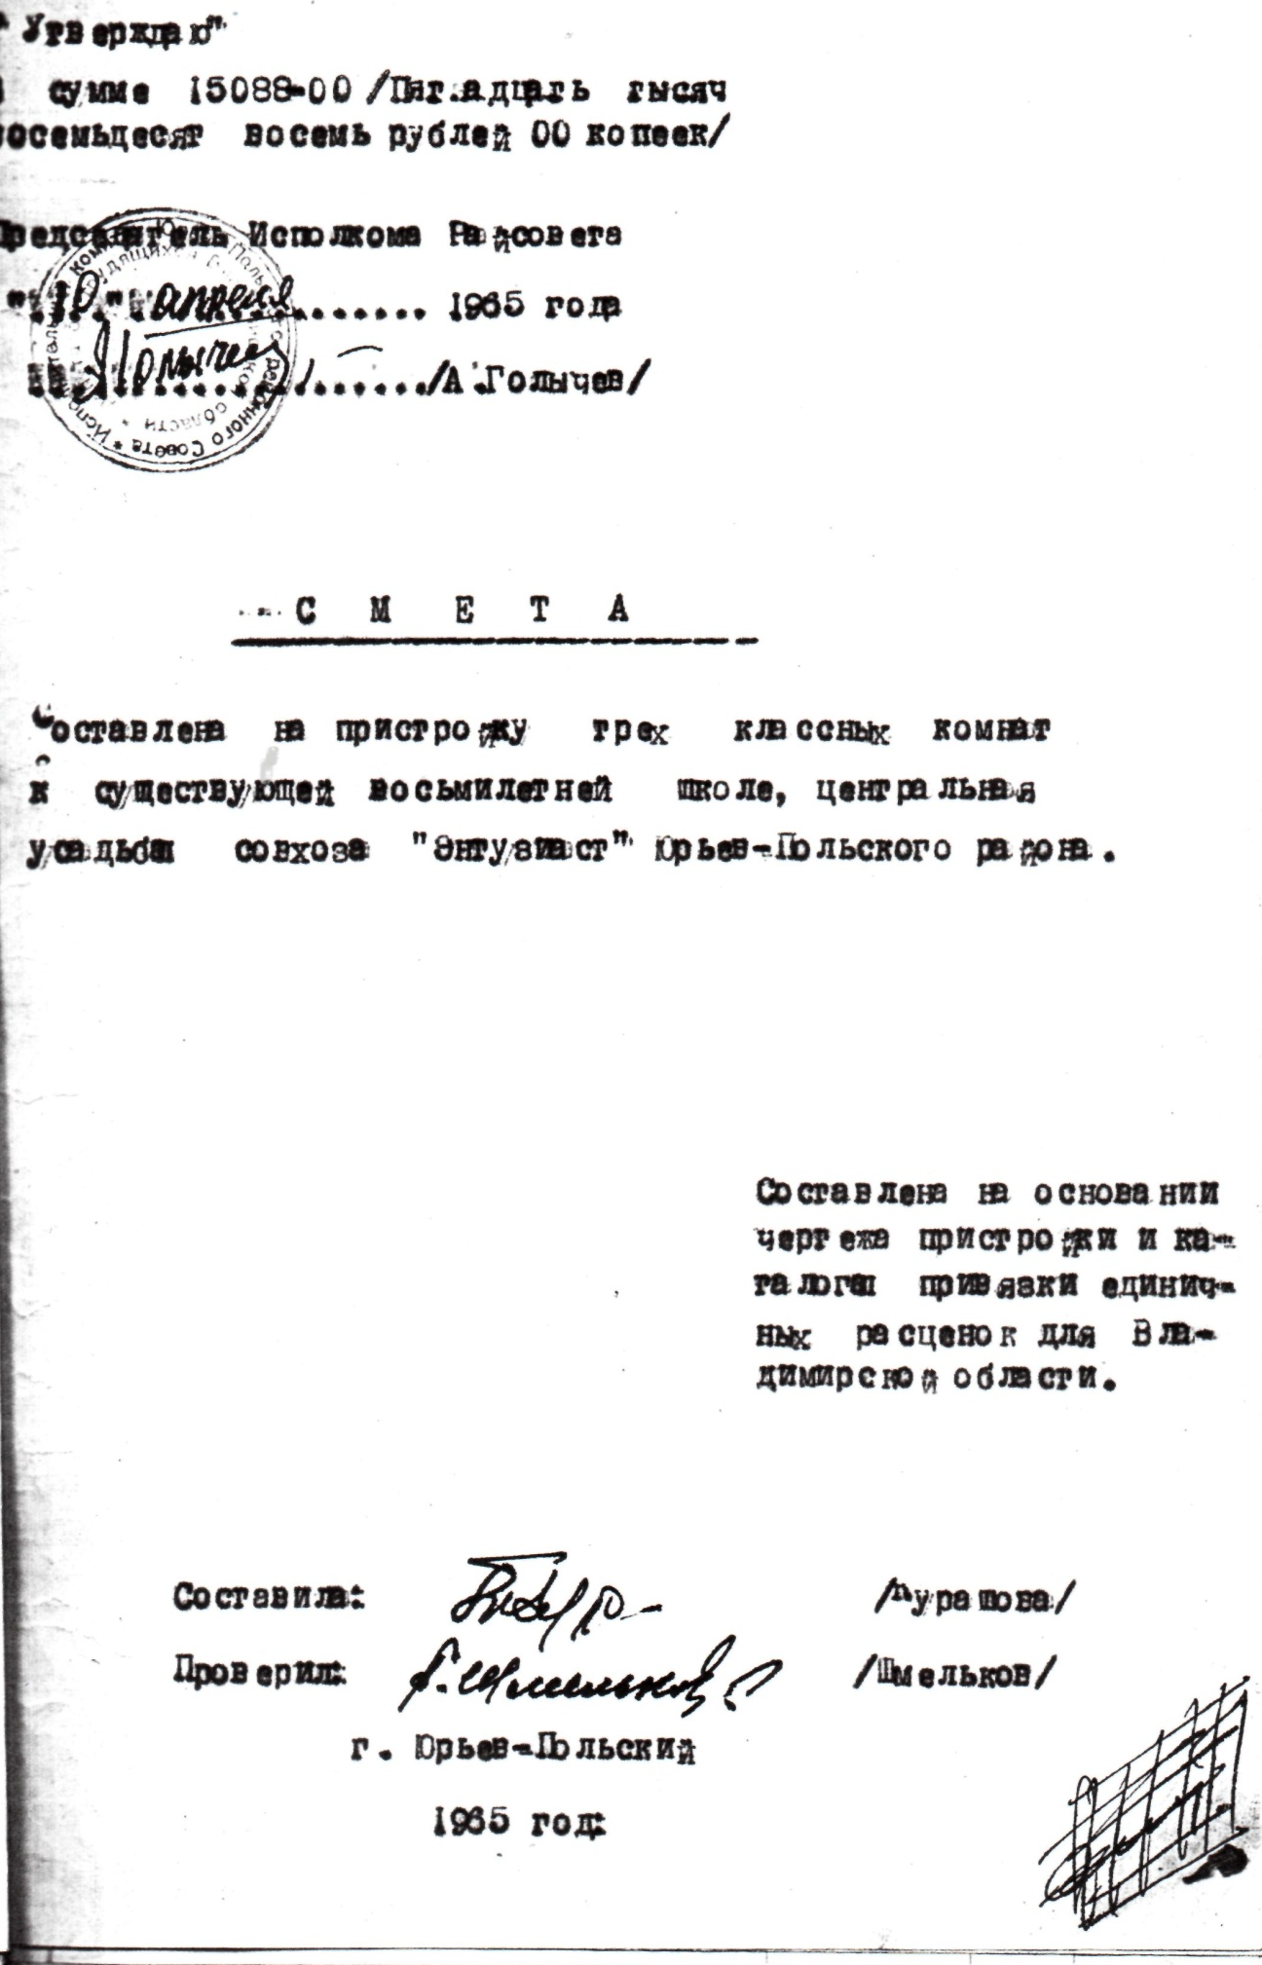
6.Приложение №6. Железнова Тамара Прокофьевна, фото 1965 копия сделана 12 сентяюбря 2016. хранится в школьном музее, папка № 3.
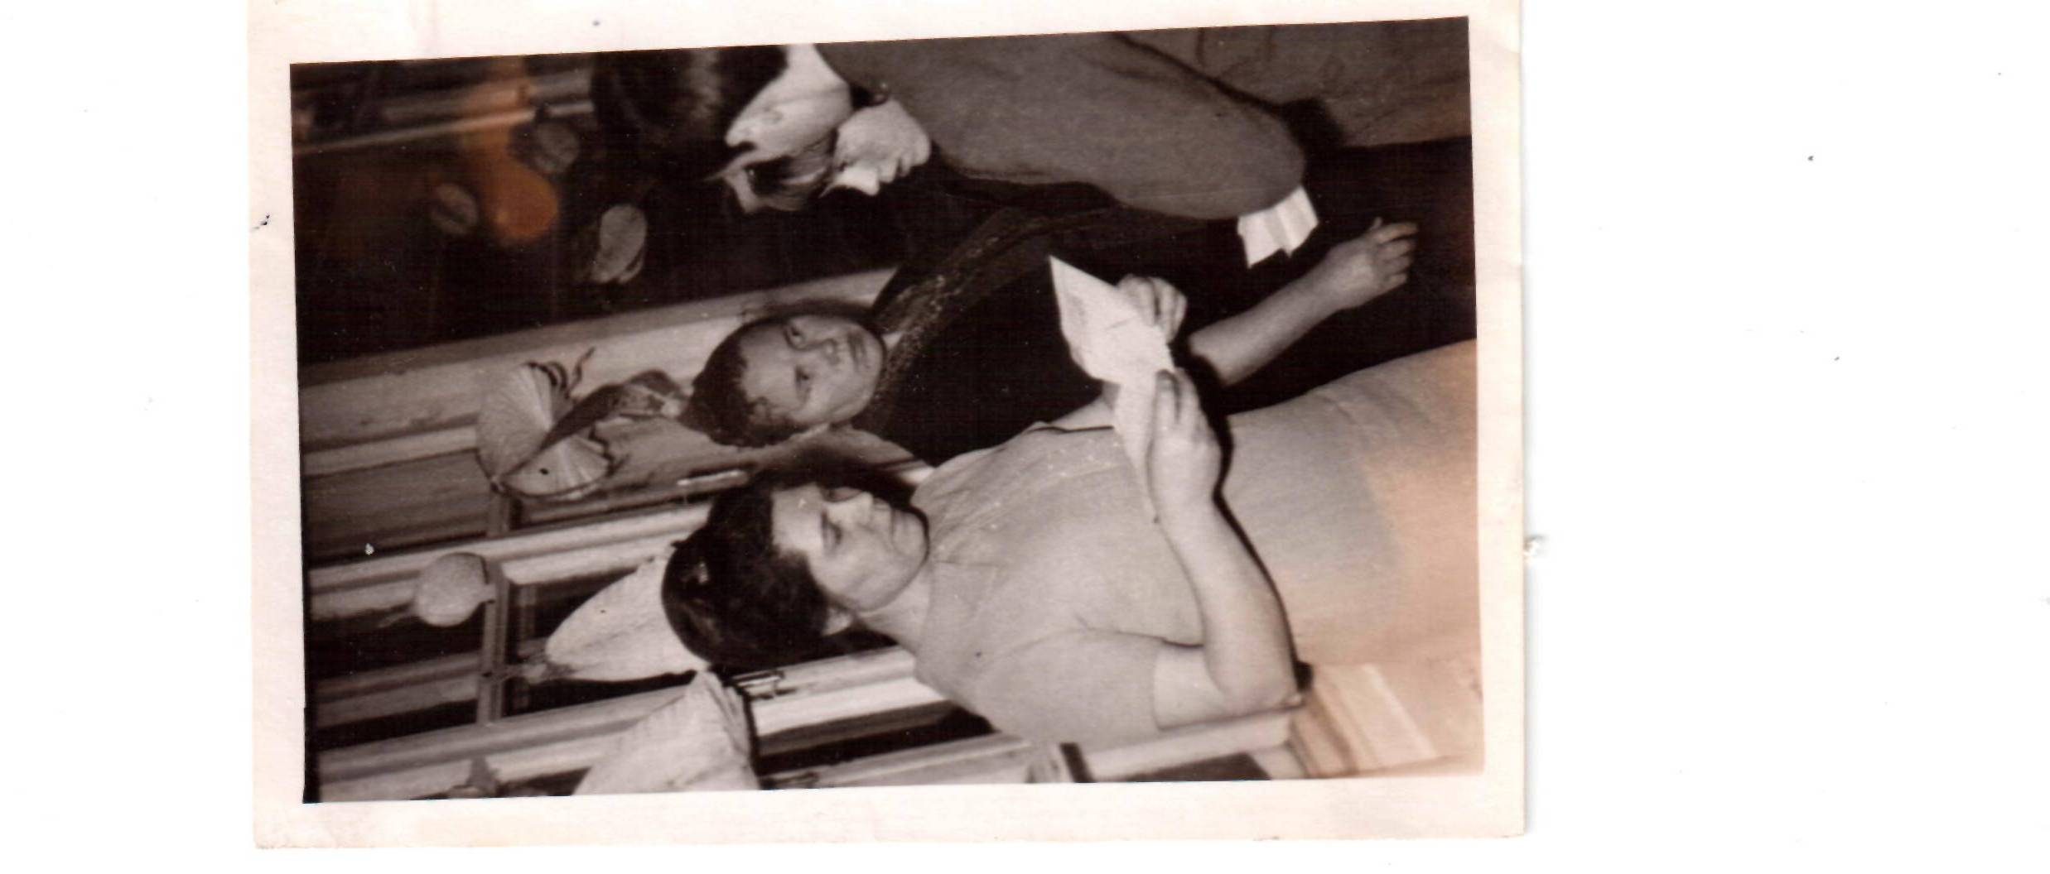
7.Приложение №7. Трудовая книжка Железновой Тамары Прокофьевны, копия сделана 12 сентября 2006. хранится в школьном музее, папка № 3.

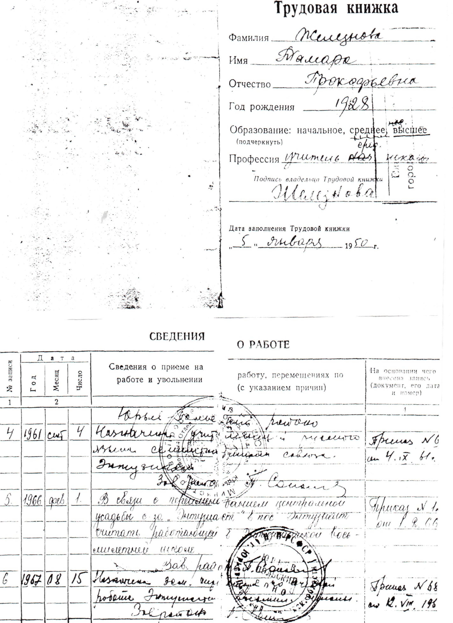
8 .Приложение №8.Страница Книги учета записи свидетельств, копия сделана 12 сентября 2006 года хранится в школьном музее, папка № 3.
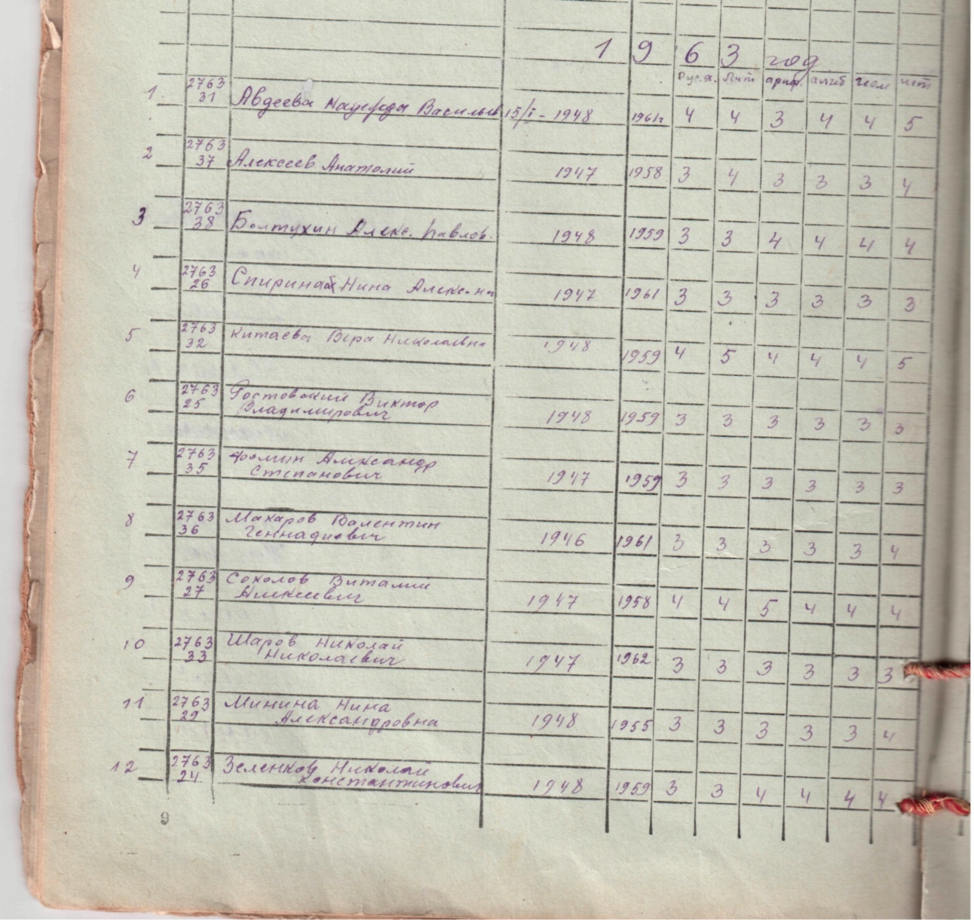
9 .Приложение №9. Фото благоустройство территории возле школы, сделано в 1961 году, копия сделана 12 сентября 2016 года хранится в школьном музее, папка № 3.
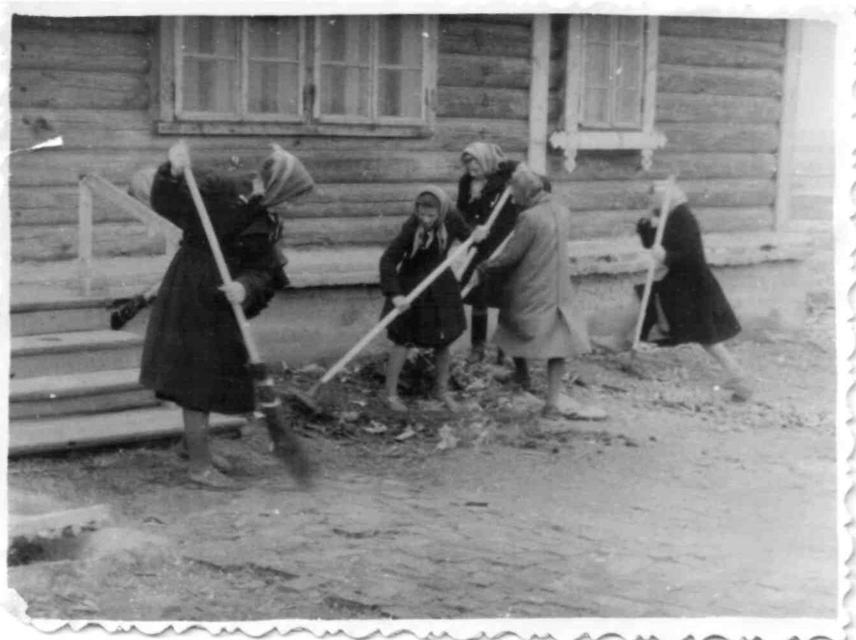
10 .Приложение № 10. Трудовая книжка Ермоленко Геннадия Григорьевича, копия сделана 12 сентября 2016 года хранится в школьном музее, папка № 3.
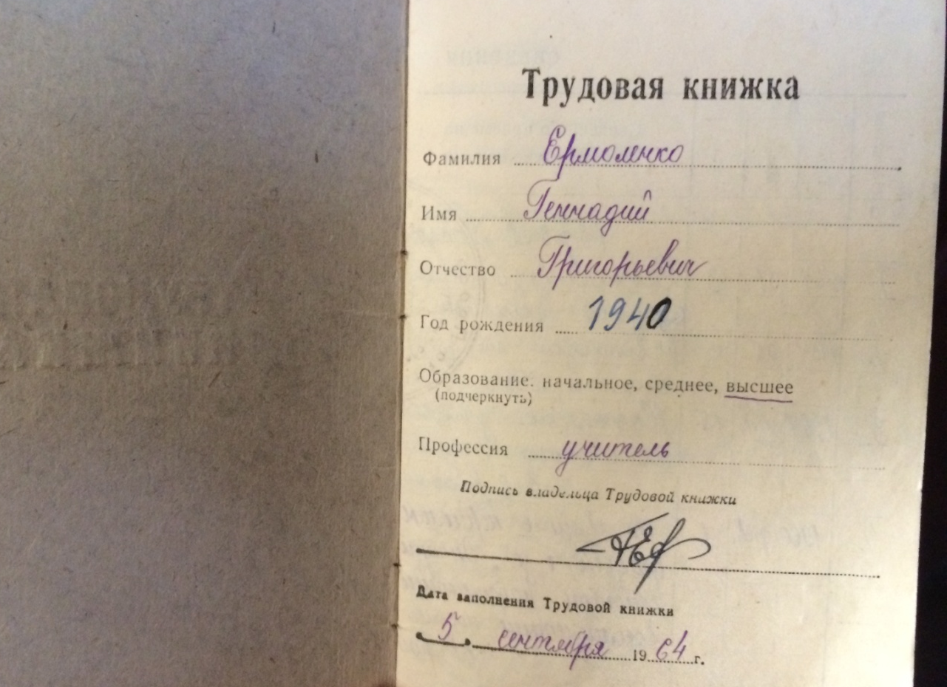

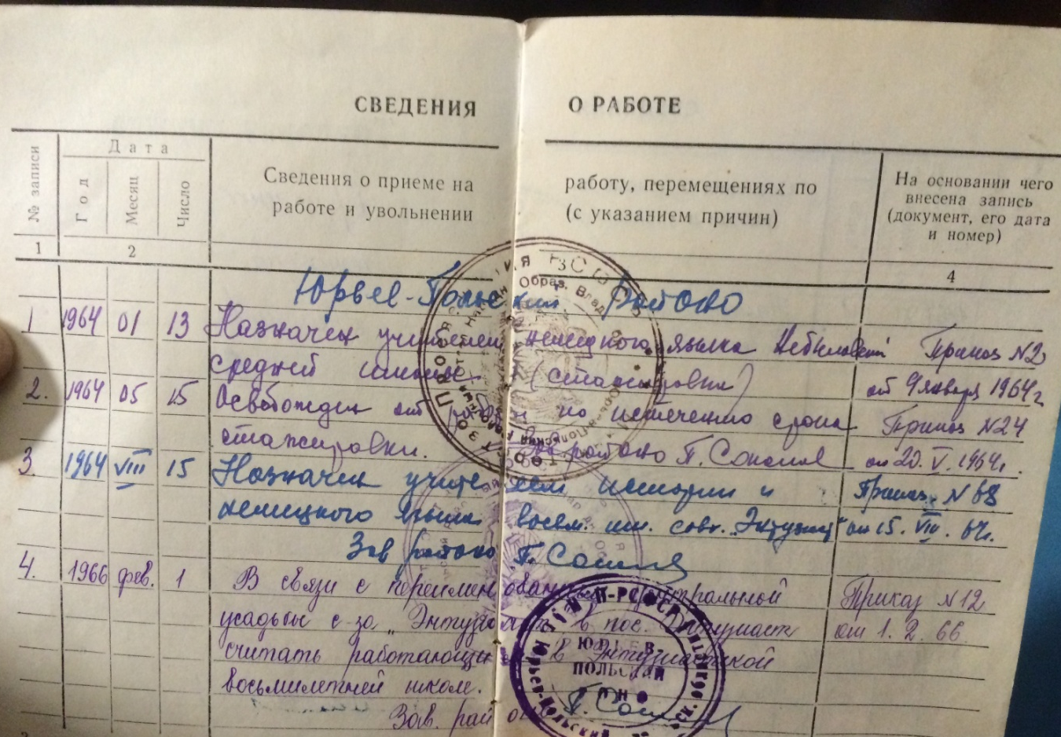

11 .Приложение № 11. Ермоленко Геннадий Григорьевич. Передача факела . Акция « Сияйте ленинские звезды» фото сделано в 1966 году, копия снята 12 сентября 2016 года хранится в школьном музее, папка № 3.
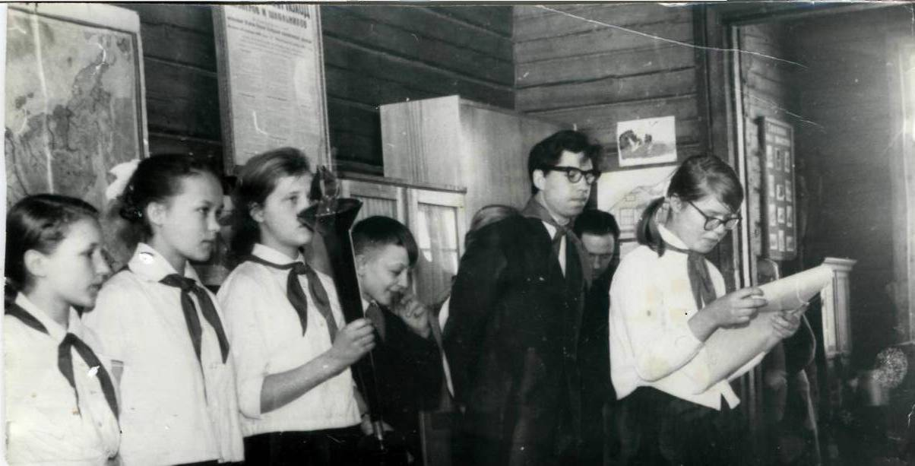
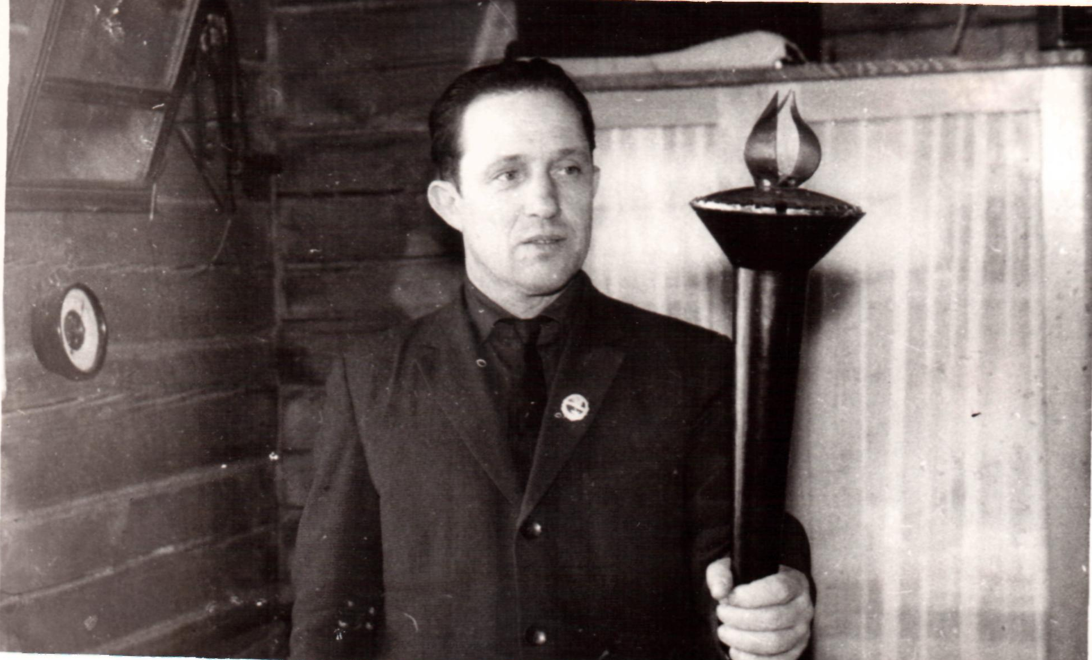
Директор школы Перфильев Сергей Михайлович.

12 .Приложение № 12.Панкратова Нина. Фото 1966 года , копия снята 12 сентября 2016 года хранится в школьном музее, папка № 3
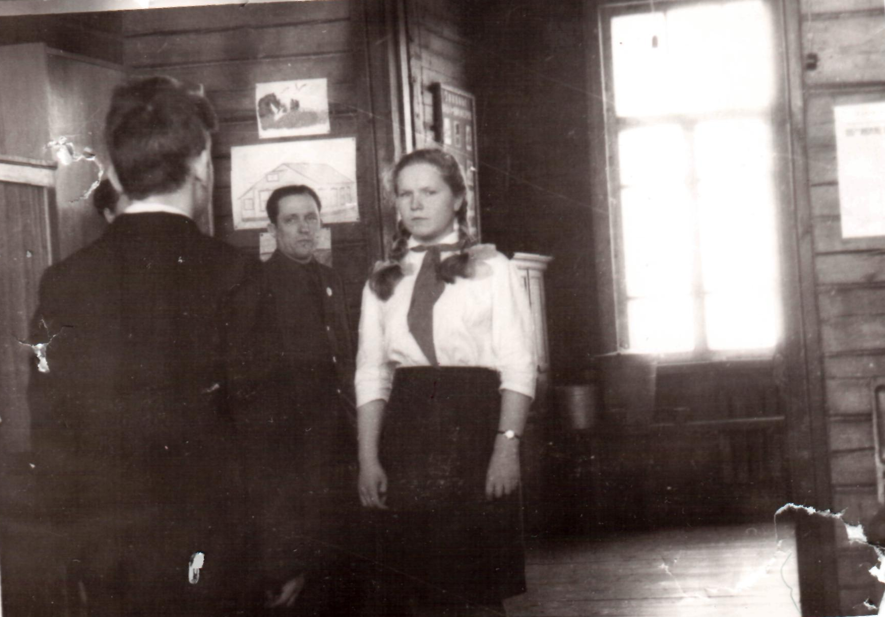
13 .Приложение № 13.Пионерский сбор . Фото 1970 год , копия снята 12 сентября 2016 года хранится в школьном музее, папка № 3.
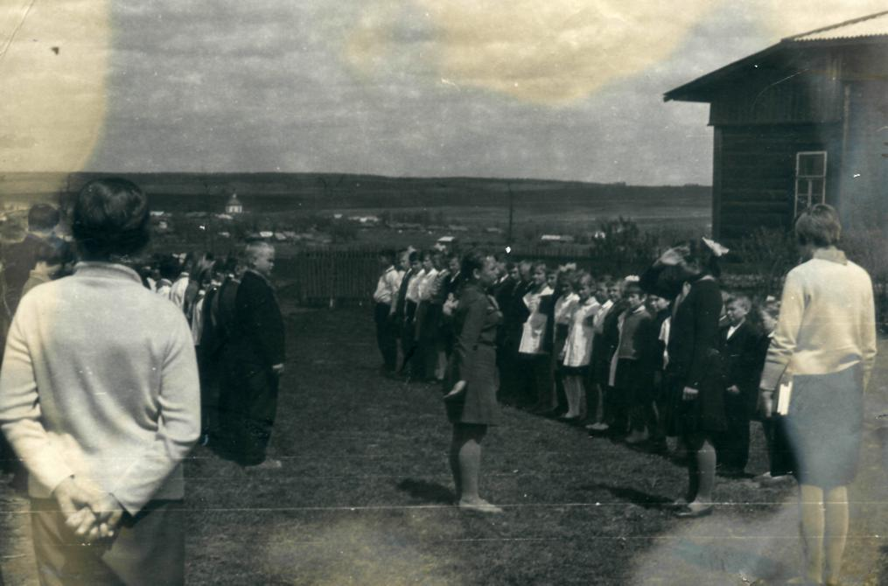

- Приложение №14 . Памятка пионеру. Торжественное обещание. Фото 1963 , копия снята 12 сентября 2016 года.

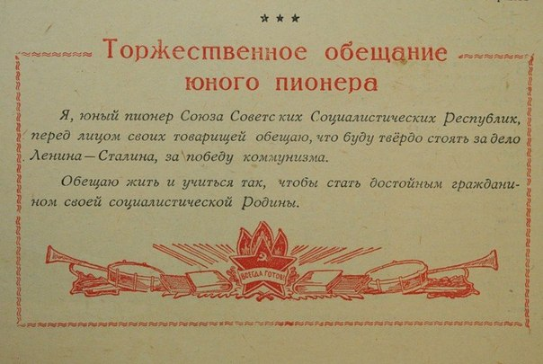

- Приложение №15.Дневник дружины им. Зои Космодемьянской 1966год, копия снята в 2016 году.

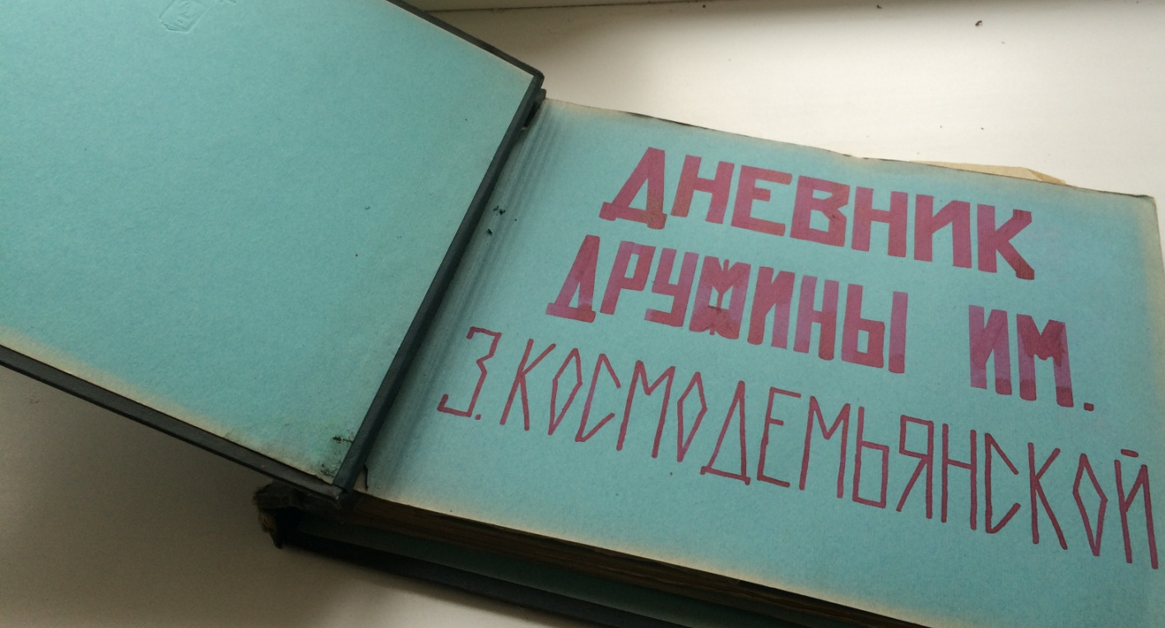
- Приложение №16.Помощь в уборке капусты 1966год, копия снята в 2016 году, храниться в музее Папка №3.

.

.

http://www.upo-fco.ru/events/event/108----.html
http://www.alib.ru/au-semenov/nm-bolnmnshie_malennmnkie/
Ю.А. Петрушин История молодежного движения в России.//учебное пособие, Иркутск .2012 Фото
Ю.А. Петрушин История молодежного движения в России.//учебное пособие, Иркутск .2012
Воспоминания Станкевич А.С., выпускницы 1959 Голянищенской школы , записанные сентябрь 2016г.
Книга учета личного состава Голянищенской школы, запись № 11.
Воспоминания Станкевич А.С.
Решение исполкома Юрьев Польского районного Совета депутатов трудящихся Владимирской области№130 от29.041959. протокол №7, хранящиеся в архиве Юрьев-Польского района , фонд №1, опись№1, дело№62, лист25
Инвентарная карточка №1.
Смета исполкома райсовета от10 апреля, 1965 года.
Трудовая книжка Железновой Т.П., запись №4 от 4сентября 1961 года.
Книга учета записи свидетельств. грамот. .Приложение №
Воспоминания Алексеевой ( Китаевой) В.Н, выпускницы 1963 года. Записанные август 2016.
Книга личного учета состава работников Энтузиастской школы. Запись №15.
Трудовая книжка, запись от 15 августа 1964г,
Материалы школьного музея: альбом история школьной жизни.
Воспоминания Носковой Л.Л.. выпускницы 1968 г.
Воспоминания Алексеевой ( Китаевой) В.Н, выпускницы 1963 года, записанные август 2016.
Воспоминания Марковой Н.Л ( Панкратовой), бывшего председателя совета дружины, записанные в сентябре 2016.
Воспоминания Царевой ( Дувакиной) Н.В, выпускницы 1970 года,записанные в мае2016.
Дневник дружины им. Зои Космодемьянской Приложение №
Воспоминания Алексеевой ( Китаевой) В.Н, выпускницы 1963 года, записанные август 2016

